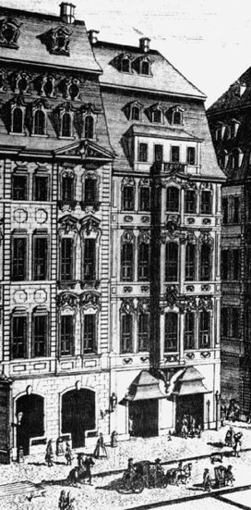
Mit Humor – Die Kaffeekantate
Bach schrieb Musik nicht nur für die Kirche, das Fürstenhaus oder seine Schüler, sondern auch für weltliche und alltägliche Anlässe. Mit Humor vertonte er zum Beispiel einen Text des Leipziger Dichters Christian Friedrich Henrici. Darin geht es um die damals neue und bei jungen Menschen beliebte Mode des Kaffeetrinkens. Die Kantate wurde vermutlich im Zimmermannsche Kaffeehaus in Leipzig uraufgeführt.


Aufgabe 1
- Hört euch unter folgendem Link
https://www.planet-schule.de/schwerpunkt/mini-triff/mini-triff-audios-100.html
mindestens die ersten 5 Minuten der Sendung an.
- Worüber streiten Vater und Tochter? Zeichnet es in den leeren Kasten unten.
Oertels Haus mit dem Zimmermannschen Kaffeehaus, Johann
George Schreiber, 1720
Rechte: commons.wikimedia.org
- Fasst in den Gedankenblasen in eigenen Worten zusammen, was Vater und Tochter jeweils über das Streitthema denken. Ihr könnt dazu auch den Text der Kantate auf Seite 3 lesen.

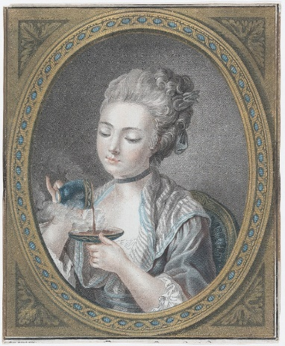
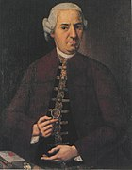

Louis-Marin Bonnet, Kaffee
trinkende Frau, 1774
Rechte: commons.wikimedia.org

Joseph Benedikt Killinger, Unbekannter Goldschmied, 1779
Rechte: commons.wikimedia.org

Aufgabe 2
- Unter folgendem Link https://www.planet-schule.de/schwerpunkt/mini-triff/mini-triff-audios-100.html könnt ihr genauer in das Stück hineinhören. Überlegt gemeinsam, ob die musikalische Gestaltung nach einem ernsthaften Streit klingt oder eher nicht. Begründet eure Meinung.
- Findet euch zu zweit zusammen, sucht euch im Text auf Seite 3 einen Abschnitt aus, den ihr besonders lustig findet und hört ihn euch noch einmal genau an.
- Nehmt das Infoblatt zur Hilfe und beschreibt im Kasten unten stichwortartig, mit welchen musikalischen Mitteln Bach den Streit (gar nicht) ernsthaft klingen lässt.


Aufgabe 3
- Kennt ihr ähnliche Streitereien zwischen Eltern und Kindern? Tauscht euch darüber aus, um welche Themen es heutzutage gehen könnte.

Kantate
von lateinisch „cantare“, „singen“. Ein längeres Musikstück für eine
oder mehrere Stimmen, die von Instrumenten begleitet werden.


Aufgabe 4
- Findet euch in Kleingruppen zusammen und entwerft einen modernen Song über ein übliches Streitthema zwischen Eltern und Kindern heute.

- Überlegt zuerst, worum es gehen soll.
- Kantaten hört man eher selten. Überlegt, welche Musik zu einem modernen,
humorvollen Song über die verschiedenen Einstellungen von Eltern und Kindern passen würde.
- Modernisiert Bachs Melodie entsprechend oder wählt einen euch bekannten Song als Grundlage.
- Verfasst einen passenden Text dazu. Ihr könnt dafür einen Abschnitt des Textes der Kaffeekantate modernisieren, indem ihr Begriffe austauscht. Oder ihr schreibt einen ganz neuen Text.
- Probt euer Stück und stellt anschließend einander eure Ergebnisse vor.

Kaffeekantate
RECITATIVE
Erzähler (Tenor)
Schweigt stille, plaudert nicht
Und höret, was itzund geschicht:
Da kömmt Herr Schlendrian
Mit seiner Tochter Liesgen her,
Er brummt ja wie ein Zeidelbär;
Hört selber, was sie ihm getan!

ARIA
Schlendrian (Bass)
Hat man nicht mit seinen Kindern
Hunderttausend Hudelei!
Was ich immer alle Tage
Meiner Tochter Liesgen sage,
Gehet ohne Frucht vorbei

RECITATIVE
Schlendrian
Du böses Kind, du loses Mädchen,
Ach! wenn erlang ich meinen Zweck:
Tu mir den Coffee weg!

Liesgen
Herr Vater, seid doch nicht so scharf!
Wenn ich des Tages nicht dreimal
Mein Schälchen Coffee trinken darf,
So werd ich ja zu meiner Qual
Wie ein verdorrtes Ziegenbrätchen.

ARIA
Liesgen
Ei! wie schmeckt der Coffee süße,
Lieblicher als tausend Küsse,
Milder als Muskatenwein.
Coffee, Coffee muss ich haben,
Und wenn jemand mich will laben,
Ach, so schenkt mir Coffee ein!

RECITATIVE
Schlendrian
Wenn du mir nicht den Coffee lässt,
So sollst du auf kein Hochzeitfest,
Auch nicht spazierengehn
Liesgen
Ach ja!
Nur lasset mir den Coffee da!
Schlendrian
Da hab ich nun den kleinen Affen!
Ich will dir keinen Fischbeinrock
nach itzger Weite schaffen.
Liesgen
Ich kann mich leicht darzu verstehn.
Schlendrian
Du sollst nicht an das Fenster treten
Und keinen sehn vorübergehn!
Schlendrian
Du sollst auch nicht von meiner Hand
Ein silbern oder goldnes Band
Auf deine Haube kriegen!
Liesgen
Ja, ja! nur lasst mir mein Vergnügen!
Schlendrian
Du loses Liesgen du,
So gibst du mir denn alles zu?

ARIA
Schlendrian
Mädchen, die von harten Sinnen,
Sind nicht leichte zu gewinnen.
Doch trifft man den rechten Ort,
O! so kömmt man glücklich fort

RECITATIVE
Schlendrian
Nun folge, was dein Vater spricht!
Liesgen
In allem, nur den Coffee nicht.
Schlendrian
Wohlan! so musst du dich bequemen,
Auch niemals einen Mann zu nehmen.
Liesgen
Ach ja! Herr Vater, einen Mann!
Schlendrian
Ich schwöre, dass es nicht geschicht.
Liesgen
Bis ich den Coffee lassen kann?
Nun! Coffee, bleib nur immer liegen!
Herr Vater, hört, ich trinke keinen nicht
Schlendrian
So sollst du endlich einen kriegen!

ARIA
Liesgen
Heute noch,
Lieber Vater, tut es doch!
Ach, ein Mann!
Wahrlich, dieser steht mir an!
Wenn es sich doch balde fügte,
Dass ich endlich vor Coffee,
Eh ich noch zu Bette geh,
Einen wackern Liebsten kriegte!

RECITATIVE
Erzähler
Nun geht und sucht der alte Schlendrian,
Wie er vor seine Tochter Liesgen
Bald einen Mann verschaffen kann;
Doch, Liesgen streuet heimlich aus:
Kein Freier komm mir in das Haus,
Er hab es mir denn selbst versprochen
Und rück es auch der Ehestiftung ein,
Dass mir erlaubet möge sein,
Den Coffee, wenn ich will, zu kochen.

CHORUS (TRIO)
Die Katze lässt das Mausen nicht,
Die Jungfern bleiben Coffeeschwestern.
Die Mutter liebt den Coffeebrauch,
Die Großmama trank solchen auch,
Wer will nun auf die Töchter lästern!

